**Готовая база данных Access «Информационная система по учёту и ремонту компьютерной техники»** 1. Исходные данные: Информация о клиентах, услугах агентства и сотрудниках. 2. Перечень вопросов, подлежащих разработке. Провести анализ предметной области и имеющихся прототипов, собрать информационные данные. Реализовать проект средствами СУБД Microsoft Access, в т.ч. необходимые запросы, отчеты. Разработать и реализовать простой и удобный пользовательский интерфейс. ИС должна вести учет количества и источников новых клиентов, ведение истории взаимоотношений с клиентами, отслеживание статусов заказа и контроль различных этапов процесса ремонта. Производить поиск данных по различным критериям.  
Экранные формы готовой базы данных «Информационная система по учёту и ремонту компьютерной техники» Для входа посмотрите в таблице «Список сотрудников»  логин и пароль, а для клиента – фамилию и номер телефона. 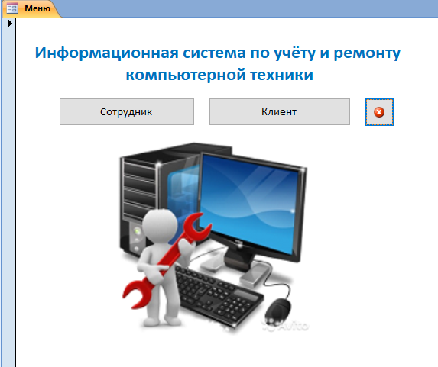  
Рис. 1 Главное меню. Чтобы войти в качестве клиента, вводим фамилию+телефон. Если не совпало можно только прайс услуг посмотреть.  
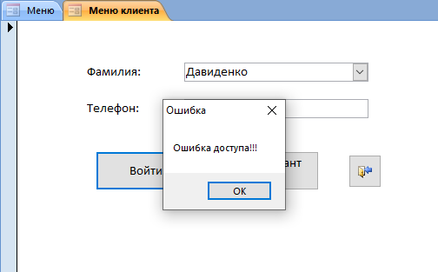  
Рис. 2 Сообщение в случае неудачной попытки входа в качестве клиента.  
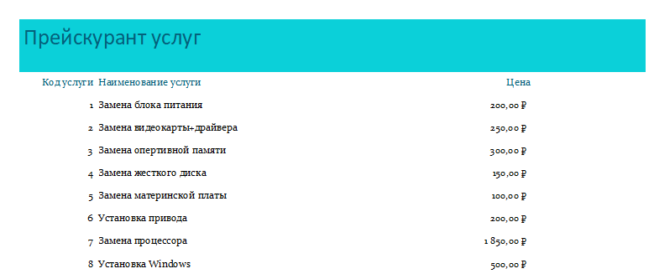  
Рис. 3 Отчёт «Прейскурант услуг»  
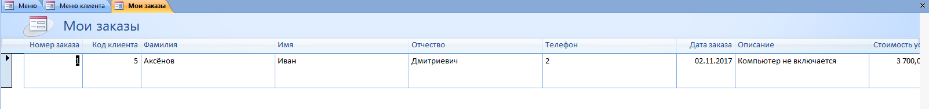  
Меню клиента в случае удачного входа. Мои заказы редактировать нельзя – только просмотр.  
Рис. 4 Форма «Мои заказы» для текущего клиента.  
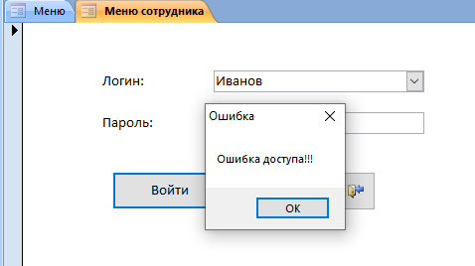  
Входим в качестве сотрудника. Для этого вводим номер сотрудника и пароль (пароль есть только в таблице, в форме не отображается), например Иванов, пароль 222  
Рис. 5 Сообщение в случае неудачной попытки входа в качестве сотрудника.

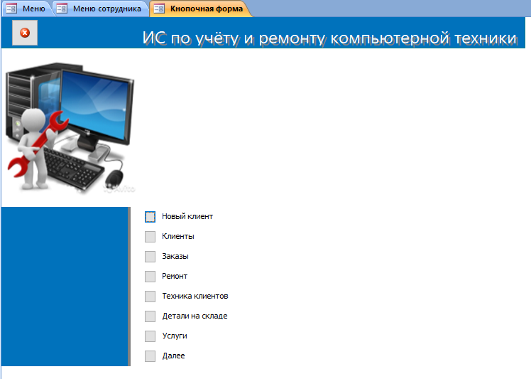  
Рис. 6 Меню сотрудника.

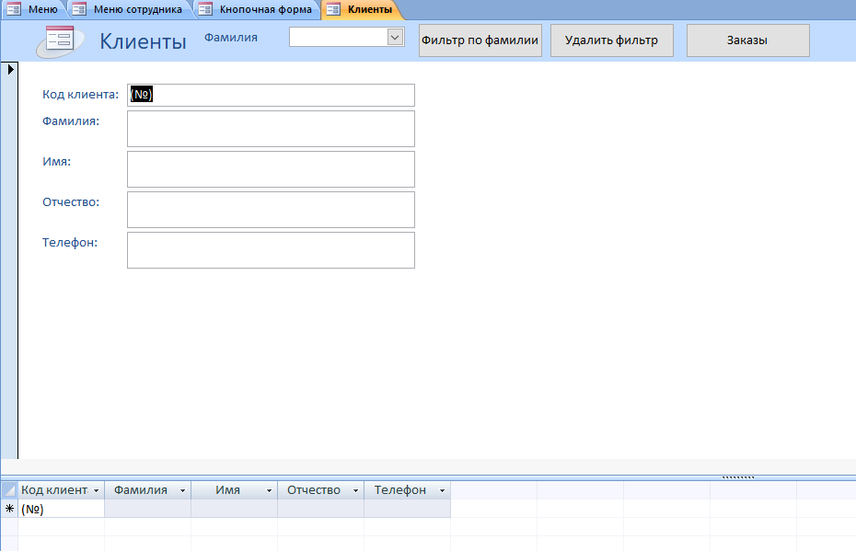  
Рис. 7 Форма «Новый клиент»

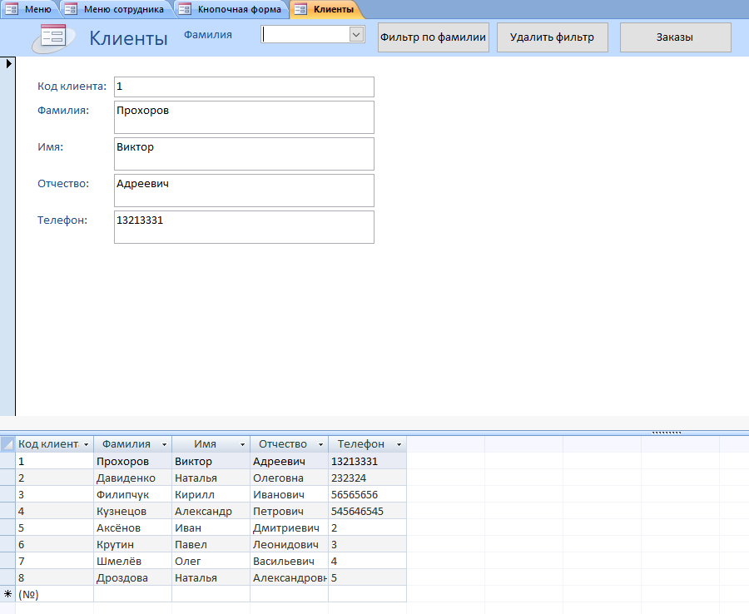  
Рис. 8 Форма «Клиенты»

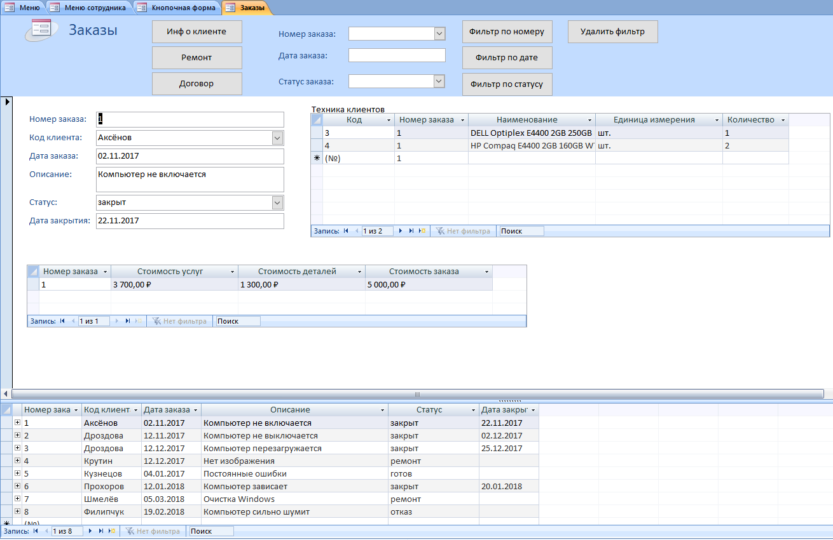  
Рис. 9 Форма «Заказы»

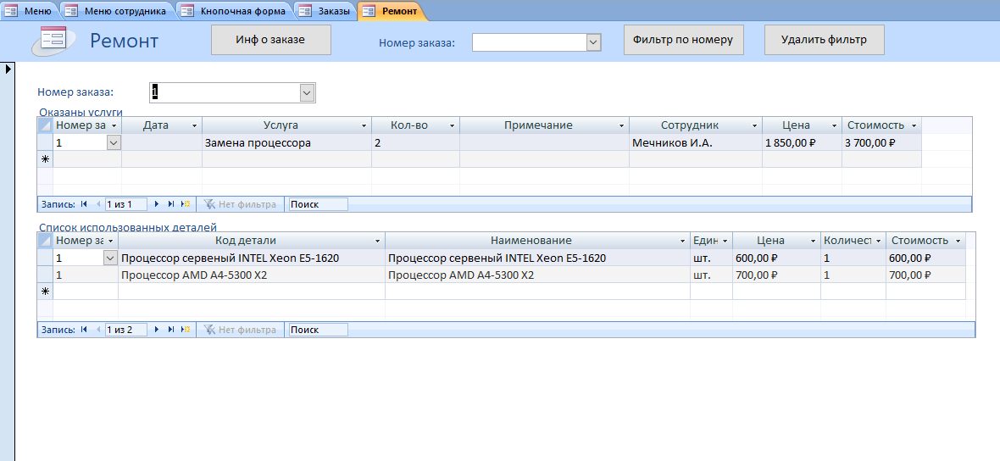  
Рис. 10 Форма «Ремонт»

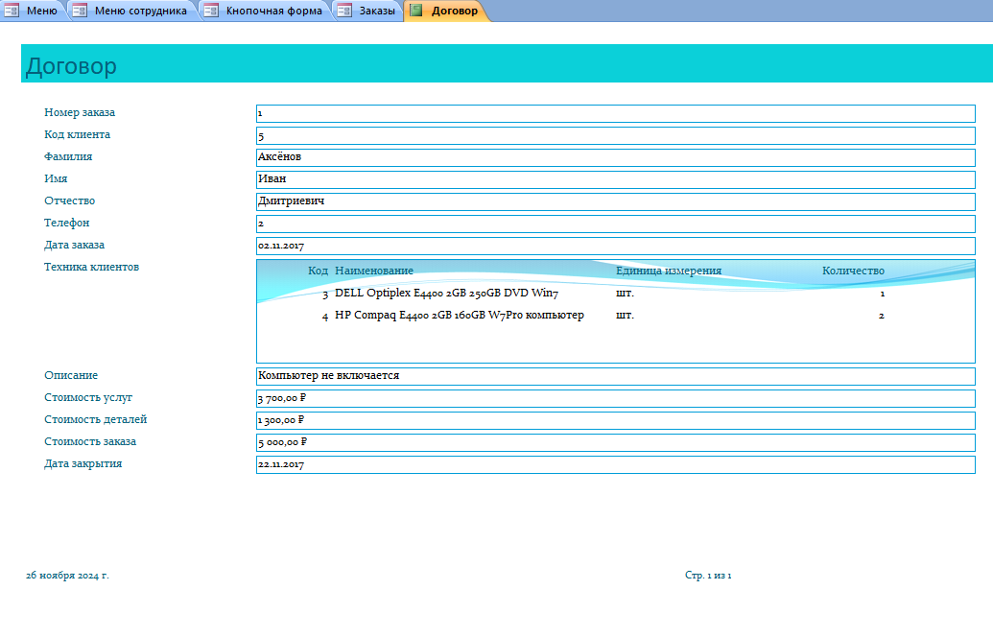  
Рис. 11 Договор по заказу  
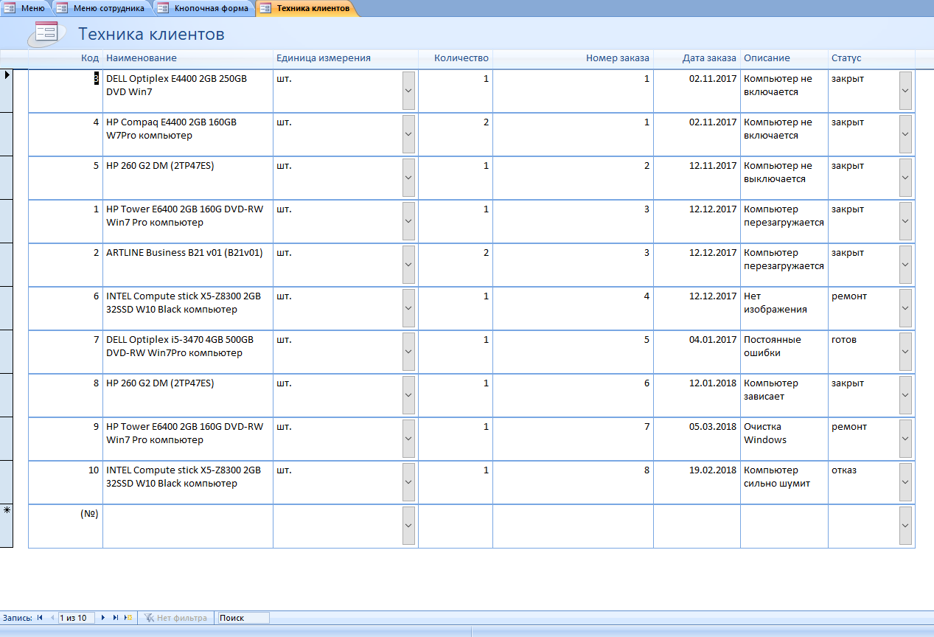  
Рис. 12 Форма «Техника клиентов»

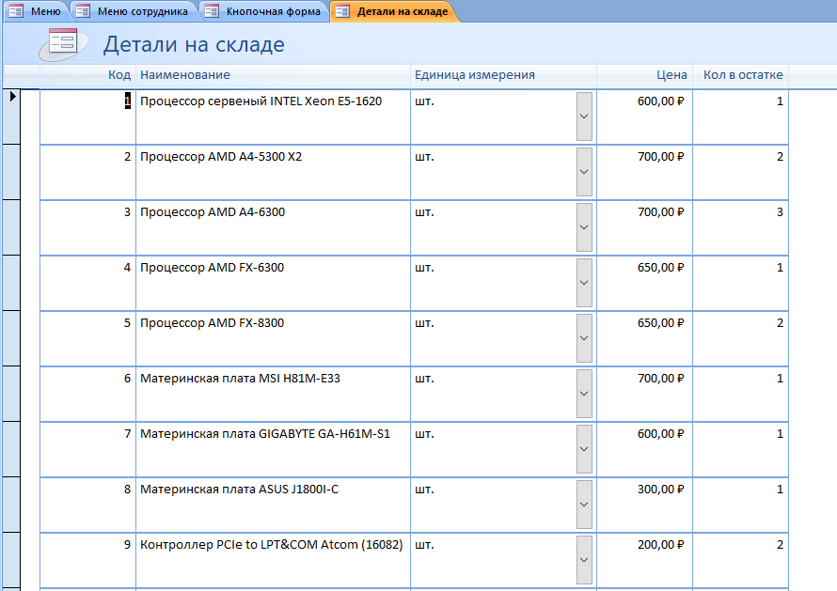  
Рис. 13 Форма «Детали на складе»  
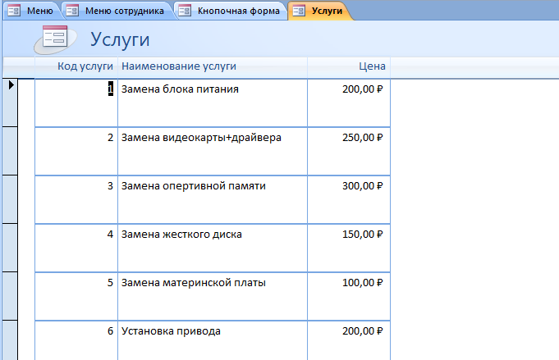  
Рис. 14 Форма «Услуги»  
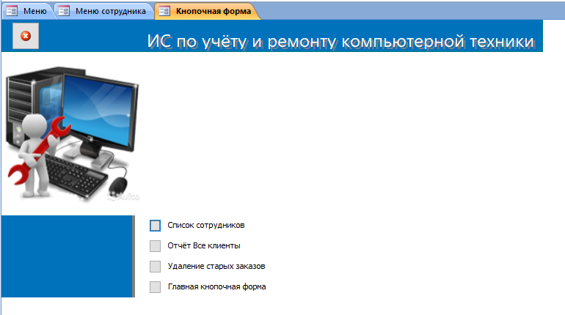  
Рис. 15 Продолжение главной кнопочной формы  
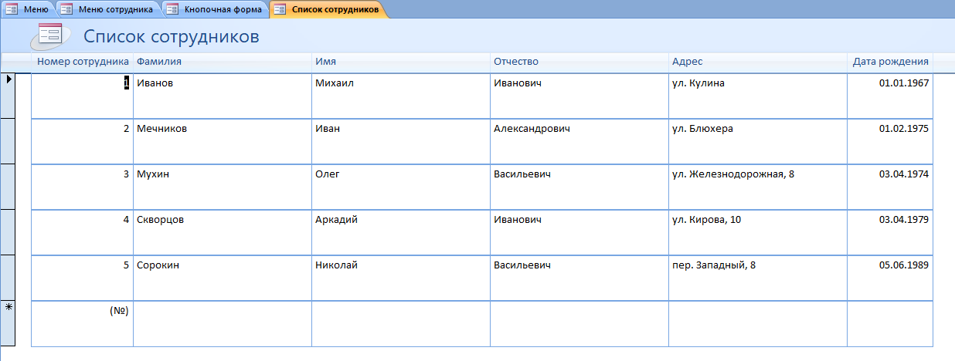  
Рис. 16 Форма «Список сотрудников»  
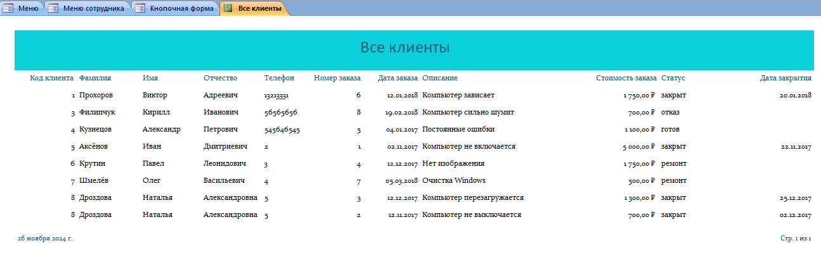  
Рис. 17 Отчёт «Все клиенты»  
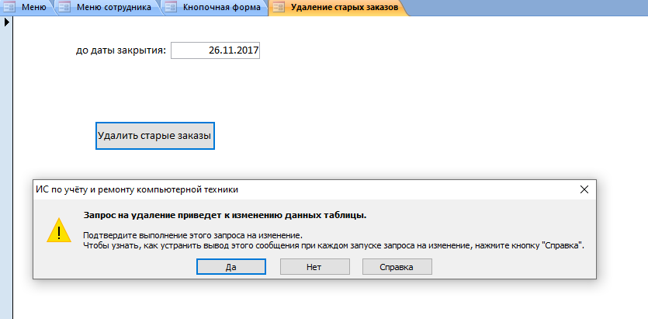  
Рис. 18 Сообщение о выполнении запроса на удаление  
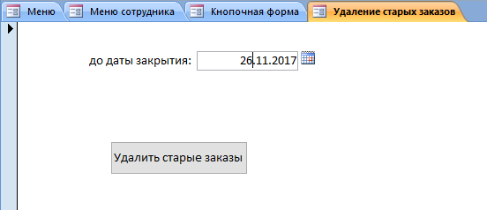  
Рис. 19 Окно для ввода параметра  
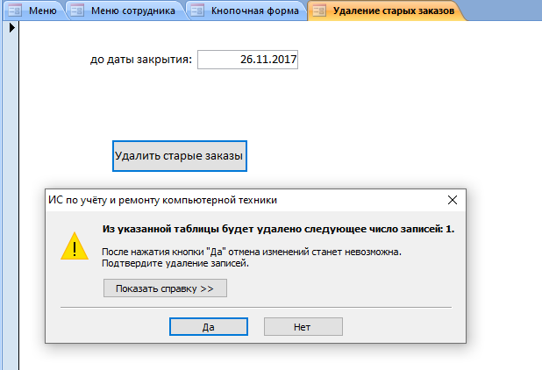  
Рис. 20 Сообщение о количестве удаляемых записей

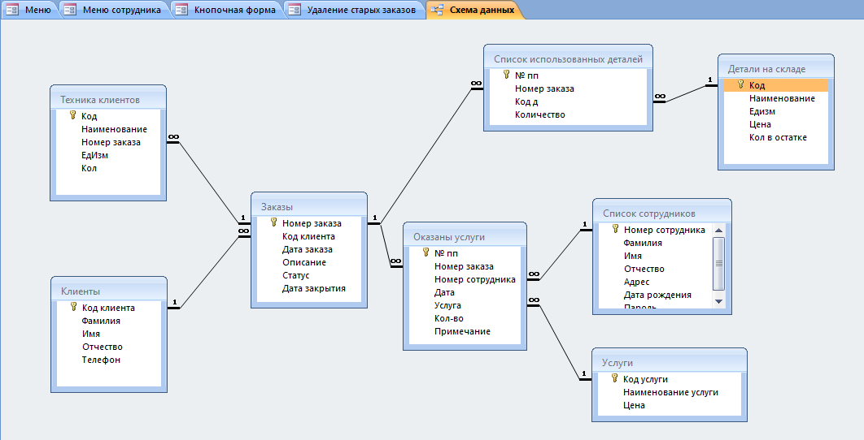  
Рис. 21 Схема данных базы данных по учёту и ремонту компьютерной техники отображает связи таблиц: Услуги, Список сотрудников, Детали на складе, Оказаны услуги, Заказы, Список использованных деталей, Техника клиентов, Клиенты.